Das Wort Asyl bedeutet:
⃞ A sicherer Ort, Zuflucht
⃞ B Arbeitserlaubnis
⃞ C freier Eintritt in alle Schwimmbäder
Arbeitsblatt 0.1 | Grundwissen Was ist eigentlich …?

Jeder redet über Flüchtlinge und auch die Medien berichten häufig über die Themen Flucht und Flüchtlinge. So werden viele Gerüchte und Ansichten verbreitet, die nicht unbedingt stimmen müssen.

- Manchmal hat man das Gefühl, das viele gar nicht genau wissen, worüber sie reden. Weißt du genau, was folgende Begriffe bedeuten? Kreuze an:
Was ist ein Flüchtling?
⃞ A jemand, der eine Weltreise macht, um neue Länder kennenzulernen
⃞ B jemand, der eine begründete Furcht vor Verfolgung hat und sein Heimatland verlässt
⃞ C jemand, der in einem anderen Land arbeiten möchte, weil er dort mehr verdient
Familienzusammenführung
bedeutet:
⃞ A
⃞ B
⃞ C
Verwandte dürfen frei
reisen,
die Zusammenführung von (bisher getrennt lebenden) Mitgliedern einer Familie durch Zu- zug aus dem Ausland Wenn jemand keine Ar- beit findet, kann er seine Verwandten nachholen, die ihn unterstützen.

Integration bedeutet:
⃞ A
⃞ B
⃞ C
Jeder Ausländer bekommt einen
deutschen Pass,
Ausländer dürfen das tun, was sie wollen,
Zuwanderer sind gleichberechtigt, müssen sich an die Gesetze halten und die deutsche Sprache lernen.

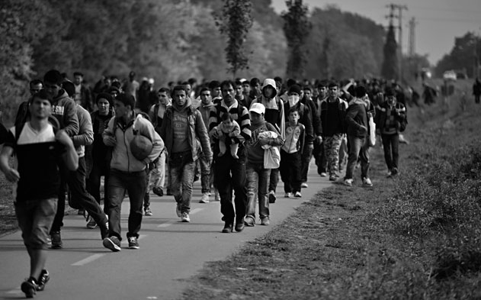
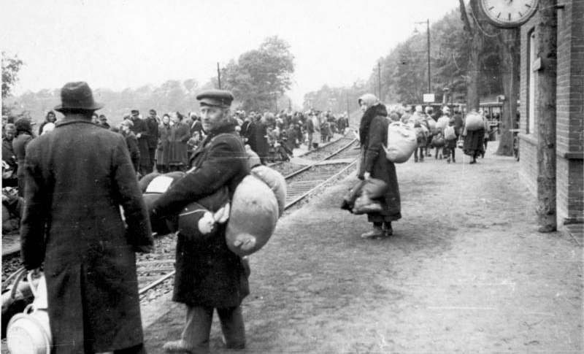
2) Die beiden Bilder zeigen Flüchtlinge aus verschiedenen Jahrhunderten.
Beschreibe, welche Unterschiede und Ähnlichkeiten du zwischen den Bildern erkennen kannst. Nutze dazu einen extra Zettel.
3) Packe einen kleinen Koffer. Wenn ein Krieg käme und du müsstest fliehen und dürftest nur mitnehmen, was du tragen könntest. Was würdest du mitnehmen?
4) Welche Gründe gäbe es für dich, Deutschland zu verlassen?

Arwed Vogel: Begleitmaterial: Ende einer Flucht?
© Persen Verlag

